KARYA TULIS ILMIAH

Hubungan Paritas dengan Kejadian Post Partum Blues
di UPTD Puskesmas Kecamatan Kepanjen Kidul

Diajukan guna memperoleh gelar Ahli Madya Kebidanan
Oleh:
Yusfi Nur Rizky
NIM. 1621046
Program Studi D3-Kebidanan

SEKOLAH TINGGI ILMU KESEHATAN
PATRIA HUSADA BLITAR
2019

SURAT PERNYATAAN

Yang bertanda tangan di bawah ini:
Nama : Yusfi Nur Rizky
NIM : 1621046
Program Studi : D3 Kebidanan
Menyatakan dengan sebenarnya, bahwa:
- Karya Tulis Ilmiah dengan judul “Hubungan Paritas Terhadap Kejadian Post Partum Blues Di UPTD Puskesmas Kepanjenkidul Kota Blitar”. Program Studi D-3 Kebidanan merupakan hasil karya sendiri dan bukan menjiplak atau plagiat dari karya ilmiah orang lain.
- Hasil penelitian yang terdapat di dalamnya merupakan hasil pengumpulan data dari subyek penelitian yang sebenarnya tanpa manipulasi.
Apabila pernyataan di atas tidak benar saya sanggup mempertanggung jawabkan sesuai peraturan yang berlaku dan dicabut gelar atau sebutan yang saya peroleh selama menjalankan pendidikan di STIKes Patria Husada Blitar.

Blitar, 16 Agustus 2019
Yang menyatakan,

Yusfi Nur Rizky
NIM. 1621046
PERNYATAAN PERSETUJUAN PUBLIKASI
TUGAS AKHIR UNTUK KEPENTINGAN AKADEMIS

Sebagai civitas akademik STIKes Patria Husada Blitar, Saya yang bertanda tangan di bawah ini :
Nama : Yusfi Nur Rizky
NIM : 1621046
Program Studi : D-3 Kebidanan
Jenis Karya : Karya Tulis Ilmiah
Demi pengembangan ilmu pengetahuan, menyetujui untuk memberikan kepada STIKes Patria Husada Blitar Hak Bebas Royalti Noneksekutif (non-exlusive Royalty free Right) atas karya ilmiah saya yang berjudul “HUBUNGAN PARITAS TERHADAP KEJADIAN POST PARTUM BLUES DI UPTD PUSKESMAS KEPANJENKIDUL KOTA BLITAR” beserta perangkat yang ada (jika diperlukan). Dengan hak bebas royalty noneksklusif ini STIKes Patria Husada Blitar berhak menyimpan, mengalih media/formatkan, mengelola dalam bentuk pangkalan data (database), merawat dan mempublikasi tugas akhir saya selama tetap mencantumkan nama saya sebagai penulis/pencipta dan sebagai pemilik hak cipta.
Demikian pernyataan ini saya buat dengan sebenarnya.

Dibuat di : Blitar,
Pada tanggal : 16 Agustus 2019
Yang Menyatakan,

Yusfi Nur Rizky NIM. 1621046

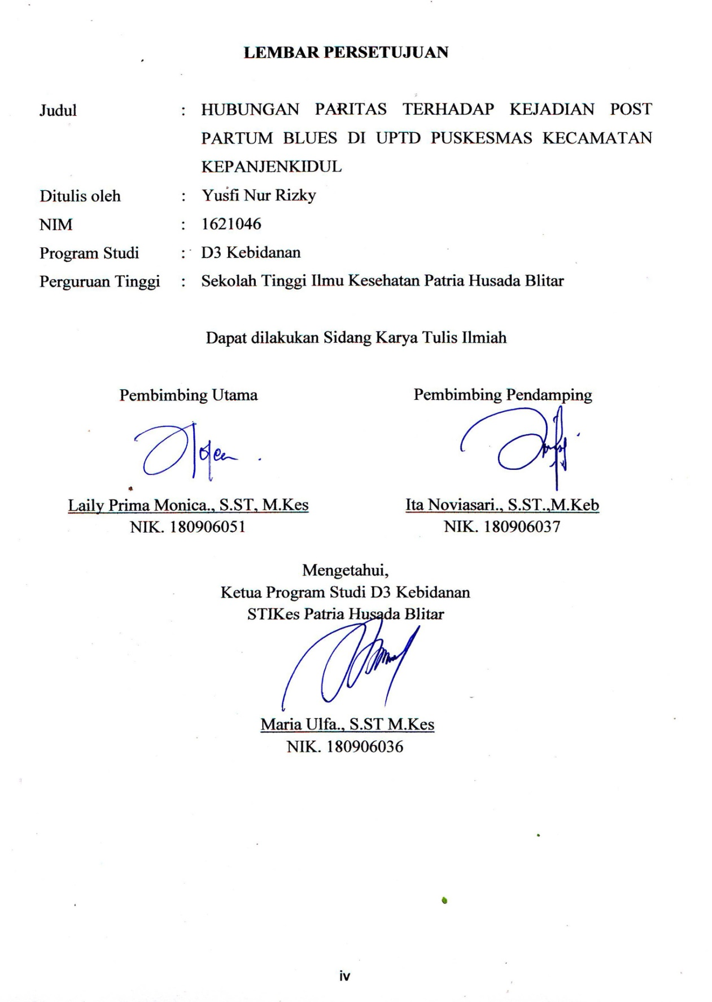

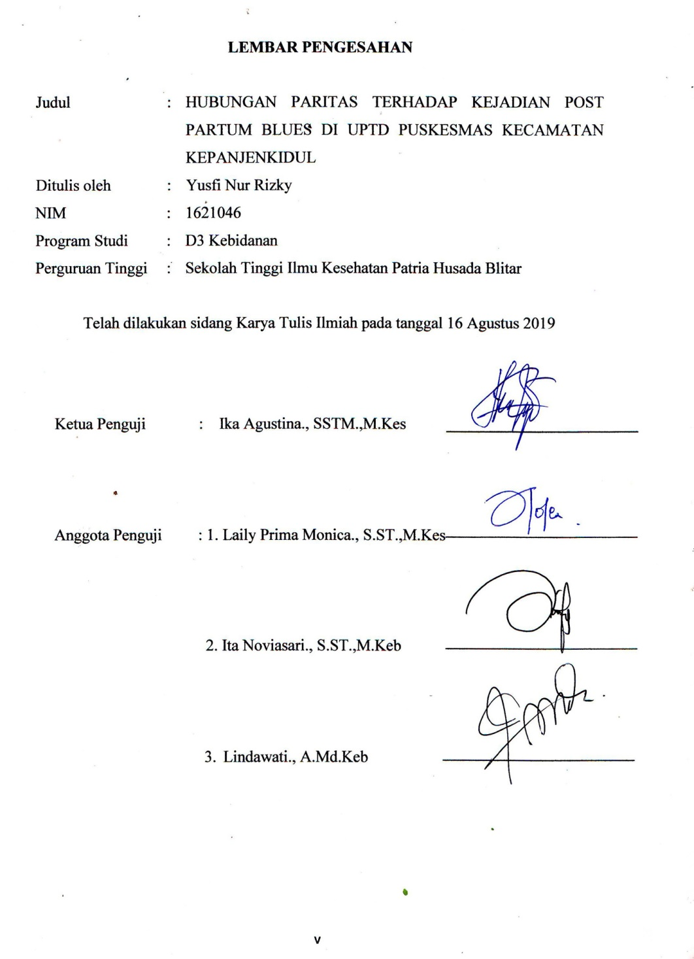

KATA PENGANTAR

Dengan mengucapkan puji syukur kehadirat Tuhan yang Maha Esa, atas segala rahmat dan karunia-Nya, penulis menyelesaikan penelian dengan judul “Hubungan Paritas Terhadap Kejadian Post Partum Blues Di UPTD Puskesmas Kecamatan Kepanjenkidul”
Dalam menyelesaikan Ujian Seminar Proposal ini banyak mendapatkan bimbingan, bantuan dan pengarahan dari berbagai pihak. Oleh karena itu dalam kesempatan ini penulis mengucapkan terimakasih kepada pihak-pihak sebagai berikut :
- Basar Purwoto., S.Sos.,M.Si, selaku Ketua Sekolah Tinggi Ilmu Kesehatan Patria Husada Blitar.
- Ta’adi., SKM M.Kes, selaku Pembantu Ketua I Sekolah Tinggi Ilmu Kesehatan Patria Husada Blitar.
- Zaenal Fanani., SKM.,M.Kes, selaku Pembantu Ketua II Sekolah Tinggi Ilmu Kesehatan Patria Husada Blitar.
- Maria Ulfa., S.ST M.Kes, selaku Ketua Program Studi DIII-Kebidanan Sekolah Tinggi Ilmu Kesehatan Patria Husada Blitar.
- Laily Prima Monica., S.ST M.Kes, selaku pembimbing utama yang telah memberikan bimbingan dan arahan untuk kesempurnaan penelitian ini.
- Ita Noviasari, S.ST.,M.Keb, selaku pembimbing pendamping yang telah memberikan bimbingan dan arahan untuk kesempurnaan penelitian ini.
- Ika Agustina., SST.,M.Kes, selaku ketua penguji yang telah memberikan bimbingan dan masukan dalam penelitian ini.
- Bapak dan Ibu dosen yang telah mengasuh serta memberikan bekal ilmu, selama penulis kuliah pada Sekolah Tinggi Ilmu Kesehatan Patria Husada Blitar.
- Ibu Lindawati., A,Md.Keb, selaku bidan Puskesmas Kepaanjenkidul kota Blitar yang telah memberikan bimbingan selama penelitian hingga terselesaikannya Karya Tulis Ilmiah ini.
- Orang tua yang telah memberikan dorongan secara materi dan moril serta doa restu selama penulis menuntut ilmu.
- Semua pihak yang telah memberikan bantuan dan dukungan dalam menyelesaikan penelitian ini, yang tidak bisa disebutkan satu persatu.
Semoga Tuhan Yang Maha Esa senantiasa memberikan Rahmat dan Karunia-Nya kepada semua pihak yang telah memberikan segala bantuan tersebut di atas. Penelitian ini tentu saja masih jauh dari sempurna, sehingga penulis dengan senang hati menerima kritik demi perbaikan.

Blitar, 16 Agustus 2019

Penulis,

ABSTRAK

Post partum blues atau baby blues merupakan perasaan sedih yang dialami oleh ibu setelah melahirkan berkaitan dengan bayinya. Post partum blues merupakan sindroma ganguan afektif ringan yang terjadi setelah melahirkan. Apabila post partum blues tidak tertangani dengan tepat dapat menjadi faktor pencetus terjadinya depresi postpartum yang dapat berakibat fatal bagi ibu dan bayinya.
Desain penelitian cross sectional dan jenis penelitian menggunakan Analitik Korelasional dan. Sampel terdiri dari 20 responden yang dipilih dengan teknik Total Sampling. Instrumen penelitian menggunakan EPDS (Edinburg Postnatal Depression Scale). Penelitian ini menggunakan uji statistik Spearman Rank.
Hasil penelitian menunjukkan ibu post partum yang mengalami post partum blues sebanyak 45% dan tidak post partum blues sebanyak 55%. Pada paritas, ibu primipara yang mengalami post partum blues sebanyak 25%, multipara sebanyak 20% dan grandemultipara sebanyak 0%.
Berdasarkan hasil analisa dengan uji statistik Spearman Rank didapatkan p value = 0,133, sehingga p value = 0,133 > α 0,05. Dapat disimpulkan bahwa tidak ada hubungan paritas terhadap kejadian post partum blues. Ada faktor lain yang mempengaruhi kejadian post partum blues, diharapkan tenaga kesehatan meningkatkan pemenuhan kebutuhan ibu post partum dan memberikan penyuluhan kepada suami, keluarga tentang post partum blues agar ibu tidak mengalami post partum blues.

Kata Kunci : Paritas, Post Partum Blues

ABSTRACT

Post partum blues or baby blues are feelings of sadness experienced by the mother after the birth associated with her baby. Post partum blues is a syndrome disorder affective light that occurs after childbirth. If post partum blues is not handled appropriately can be a precipitating factor for the occurrence of postpartum depression which can be fatal for the mother and her baby.
The design of the cross-sectional and type of research using the Analytic Correlational and sample consists of 20 respondents selected with Total Sampling technique. The research instruments use EPDS (Edinburg Postnatal Depression Scale). This study uses a statistical test Spearman Rank.
The results showed post partum mothers who are experiencing post partum blues as much as 45% and no post partum blues as much as 55%. At parity, primipara mothers who experience post partum blues as much as 25%, multipara as much as 20% and grandemultipara as much as 0%.
Based on the results of the analysis with the statistical test of Spearman Rank obtained p value = 0,133, so that the p value = 0,133 > α 0,05. It can be concluded that there is no relationship of parity on the incidence of post partum blues. There are other factors that influence the incidence of post partum blues, expected health workers to improve the fulfillment of the needs of the mother post partum and giving advice to the husband, the family about the post partum blues in order that the mother did not have the post partum blues.

Keywords :Parity, Post Partum Blues

DAFTAR ISI

HALAMAN JUDUL i
SURAT PERNYATAAN ii
LEMBAR PERNYATAAN PERSETUJUAN PUBLIKASI iii
LEMBAR PERSETUJUAN iv
LEMBAR PENGESAHAN v
KATA PENGANTAR vi
ABSTRAK viii
ABSTRAC ix
DAFTAR ISI x
DAFTAR TABEL xiii
DAFTAR GAMBAR xiv
DAFTAR LAMPIRAN xv
BAB I PENDAHULUAN 1
1.1 Latar Belakang 1
1.2 Rumusan Masalah 4
1.3 Tujuan Penelitian 4
1.4 Manfaat Penelitian 5
BAB II TINJAUAN PUSTAKA 7
2.1 Konsep Post Partum Blues 7
2.1.1 Pengertian Post Partum Blues 7
2.1.2 Jenis gangguan psikologi ibu pasca melahirkan 7
2.1.3 Faktor penyebab postpartum blues 8
2.1.4 Gejala Postpartum Blues 9
2.1.5 Penanganan postpartum blues 10
2.2 Konsep Paritas 11
2.2.1 Definisi Paritas 11
2.2.2 Klasifikasi Paritas 12
2.2.3 Faktor yang Mempengaruhi Paritas 12
2.3 Kerangka Konsep 15
2.4 Hipotesis Penelitian 16
BAB III METODE PENELITIAN 17
3.1 Jenis dan Desain Penelitian 17
3.2 Tempat dan Waktu 17
3.3 Populasi, Sampel dan Teknik Sampling 18
3.4 Variabel Penelitian 19
3.5 Definisi Operasional 20
3.6 Instrumen Penelitian 21
3.7 Teknik Pengumpulan Data 21
3.8 Metode Pengolahan dan Analisa Data 22
3.9 Etika Penelitian 24
BAB IV PEMBAHASAN 27
4.1 Hasil Penelitian 27
4.1.1 Gambaran Lokasi Penelitian 27
4.1.2 Karakteristik Umum Responden 28
4.1.3 Karakteristik Khusus Responden 30
4.1.4 Tabulasi Silang Variabel dengan Karakteristik Responden... 31
4.1.5 Uji Statistik............................................................................. 35
4.2 Pembahasan 35
    - Paritas..................................................................................... 35
    - Kejadian Post Partum Blues................................................. 38
    - Hubungan paritas terhadap kejadian post partum blues....... 41
BAB V PENUTUP 45
5.1 Kesimpulan 45
5.2 Saran 45
DAFTAR PUSTAKA 47
LAMPIRAN 50
DAFTAR TABEL

Tabel 3.1 Definisi Operasional 20
Tabel 4.1 Tabel Distribusi Berdasarkan Umur 28
Tabel 4.2 Tabel Distribusi Berdasarkan Pekerjaan 28
Tabel 4.3 Tabel Distribusi Berdasarkan Pendidikan 29
Tabel 4.4 Tabel Distribusi Berdasarkan Paritas 29
Tabel 4.5 Tabel Distribusi Paritas terhadap Kejadian Post Partum Blues 30
Tabel 4.6 Tabel Distribusi Kejadian Post Partum Blues 30
Tabel 4.7 Tabulasi Silang Kejadian Post Partum Blues dengan Umur 31
Tabel 4.8 Tabulasi Silang Kejadian Post Partum Blues dengan Pekerjaan 32
Tabel 4.9 Tabulasi Silang Kejadian Post Partum Blues dengan Pendidikan 32
Tabel 4.8 Tabulasi Silang Kejadian Post Partum Blues dengan Paritas 34

DAFTAR GAMBAR

Gambar 2.15 Kerangka Konseptual 15

DAFTAR LAMPIRAN

Lampiran 1 Surat Keterangan Penelitian Dari Badan Kesatuan Bangsa, Polotik Dan Penanggulangan Bencana Daerah Kota Blitar................................................... 50
Lampiran 2 Lembar Format Bimbingan Proposal............................................. 51
Lampiran 3 Lembar Format Bimbingan KTI.................................................... 52
Lampiran 4 Lembar Pengesahan Proposal 53
Lampiran 5 Lembar Permohonan Menjadi Responden 53
Lampiran 6 Lembar Persetujuan Menjadi Responden 55
Lampiran 7 Lembar Kuesioner Post Partum Blues 56
Lampiran 8 Tabulasi Data 59
Lampiran 9 Tabel CrossTab data umum dan khusus 61
Lampiran 10 Spearman Rank Test 65
Lampiran 11 Dokumentasi 66

